TWS-QR13工业机器人基础工作站实训平台
(ABB机器人系统)
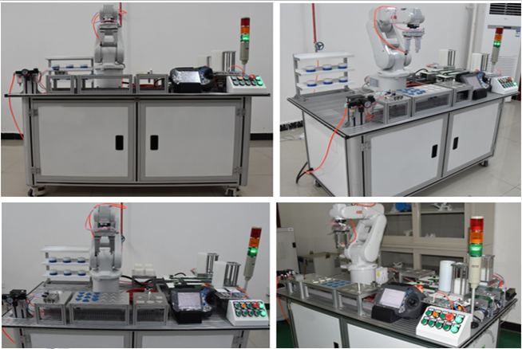
参考图
- 实训台：
- 主体部分采用工业标准铝型材组装而成，封板采用不低于1.5mm冷轧钢板喷塑处理；
- 桌面采用工业标准铝型材和不低于3mm冷轧钢板组装而成，桌面型材具有一次成型且间隔40mm的固定槽，内置专用螺母，可自由固定各种机械机构，固定方式≥200种，可以完成更多的实训操作；
- 台面下方设有电气网孔板机构，网孔板采用不低于5mm椭圆长孔加工，整体设计规范、合理，电气元器件在任何角度、任何方位都能轻松装配、调整。左右设有机玻璃自吸合双开门，设备维护方便；
- 桌体配有4个带刹车万向轮，配置4个脚杯，方便移动和固定。
- 整体尺寸：≥1600*900*800mm；
- 投标时提供设计图，包含但不限于设计图效果图。

- 电源：
单相交流220V，50Hz；额定功率：≥1.8kW；安全保护：急停开关、漏电保护、短路保护、过载保护、欠压保护；
- 工业机器人本体：
采用工业机器人：IRB 1100
控制轴数：≥6；
机器人负载≥4kg，
工作半径≥580mm，
工作范围：
轴1+230°～-230°速度≥460°/s
轴2+113°～-115°速度≥360°/s
轴3+55°～-205°速度≥280°/s
轴4+230°～-230°速度≥560°/s
轴5+120°～-125°速度≥420°/s
轴6+400°～-400°速度≥750°/s
TCP速度≥6.0m/S，
加速度≥28m/s；
重复定位精度≤0.01mm；
集成≥8路信号源，
气源≥4路气源。机器人可任意角度进行安装。
- 机器人底座：
为使机器人安装位置稳定，机器人能可靠的运行，特在机器人底部安装位置设计了安装底座，底座由≥10mm厚钢板焊接而成。表面防锈抛光处理后进行喷塑涂成。
- 机器人控制器 Omnicore E10,C30,C90XT
电源：AC220V/230V，50-60Hz；重量：≤13KG；以先进的动态模型为基础，优化了机器人性能，可大幅缩短节拍时间、提高路径精度。机器人运行路径不受速度影响，无需程序员调试，机器人即自动达到可预测的优异性能，真正实现所编即所得；控制器硬件：多处理器系统；PCI总线；大容量闪存盘；防掉电备用电源；U盘接口。16条数字输入/8 条数字输出。
- 示教器：
显示屏≥8英寸图形化彩色触摸显示屏，人体工程学设计，支持左右手切换。带触摸笔。操纵杆：3D操纵杆；安全功能：紧急停机。性能：支持运行时热拔插；12键薄膜键盘；支持USB3.0存储器。防护等级IP54。重量≤1Kg。
- 电气安装板：
由数控冲床精加工而成，网孔分布合理、均匀、孔径统一。适合安装各种规格的电气器件。网孔板尺寸：≥600*800*2mm
- 快换实训模块：
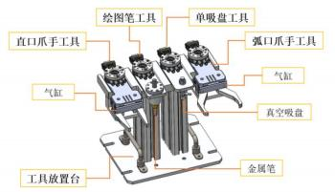
参考图

- 采用工业级气动快换，能够完成气路、电路自动结合，配合机器人完成多种工具的灵活切换。快换设计有防错结构，有效防止快换位置错乱引发的碰撞事故；
- 包含气夹、吸盘、画笔等工装夹具；不低于4个夹具快换装置。
- 有效尺寸：≥φ250*210mm，上下面板均为金加工而成，立柱为工业铝型材，底板加工腰形安装孔，可灵活移动和固定。
夹爪工具：含有工具端快换模块与法兰端快换模块配套，可稳固抓取打磨物料，夹头为铝合金材质，采用气动驱动，重复精度≤±0.01mm，闭合夹持力≥45N；配TCP标定45#材质工装；
吸盘工具：含有工具端快换模块与法兰端快换模块配套，结构为铝合金材质，≥20mm直径吸盘不少于1个，可稳固抓取各种形状的零件；配TCP标定45#材质工装；
轨迹工具：模拟画笔结构，含有工具端快换模块与法兰端快换模块配套，结构为铝合金材质，配有激光笔/写字笔用于轨迹描绘；

- 轨迹实训模块
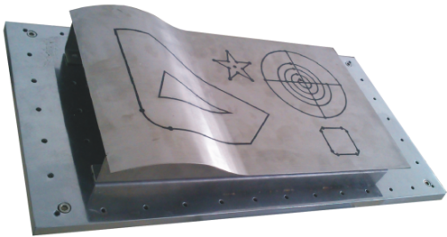
参考图
- 根据工业机器人学习要点进行专门设计，可以进行包括工具坐标示教、用户坐标示教、圆形、三角形、长方形、S曲线等练习内容。
- 有效尺寸：≥350*250*260mm，上下面板均为金加工而成，立柱为工业铝型材，底板加工腰形安装孔，可灵活移动和固定。

- 码垛实训模块

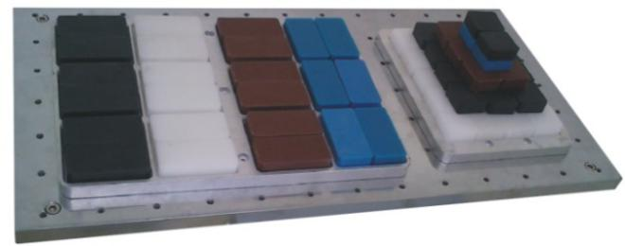
参考图
- 具有开阔的码垛平台，可以进行丰富的码垛内容和检验码垛的准确性。通过程序可以进行灵活的码垛训练，将工业机器人码垛应用完整的进行训练；
- 有效尺寸：≥350*250*400mm，上下面板均为金加工而成，立柱为工业铝型材，底板加工腰形安装孔，可灵活移动和固定。
- 书写实训模块
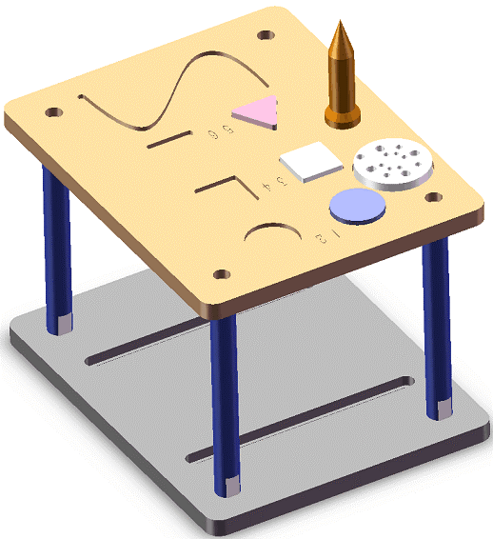
参考图
- 用于工业机器人进行图案绘制或文字书写，掌握机器人虚拟仿真与离线编程技能，并能够基于此模块进行实物验证，提升学生的工业机器人综合应用能力；
- 画笔工具可有效补偿示教误差，保证笔尖与纸张的有效接触；
- 有效尺寸：≥350*250*260mm，上下面板均为金加工而成，设置专用夹具，可方便快捷进行纸张的更换和固定，立柱为工业铝型材，底板加工腰形安装孔，可灵活移动和固定。

